* 1. **管理员新建账户界面**
     1. 导航设计

针对管理员新建账户任务，可以设计下列独立界面或组件

快递单号输入：独立组件

快递单号输入错误提示：独立界面

清空：独立按钮组件

清空失败提示：独立界面

保存草稿：独立按钮组件

保存失败提示：独立界面

输入新账户信息：独立组件

用户名错误提示：独立界面

两次密码不一致提示：独立界面

此部分内容结构如下：

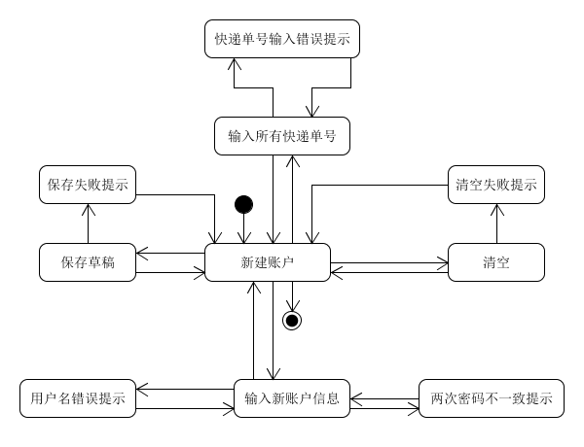

* + 1. 界面设计与原型化

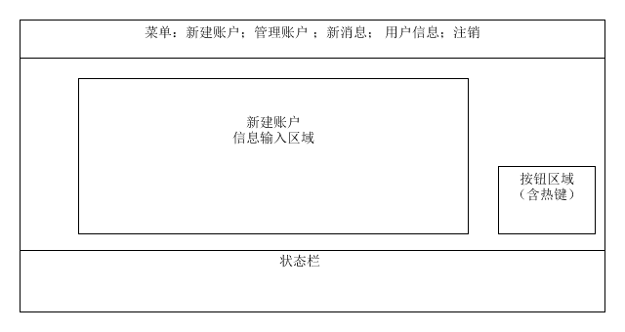

管理员新建账户界面设计

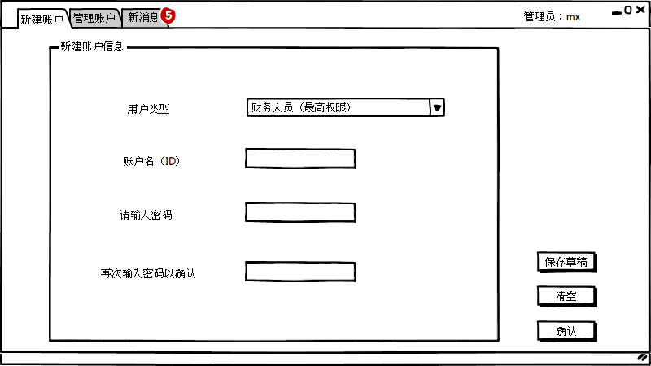

管理员新建账户原型化主页面